Realizar el siguiente modelo en Typescript

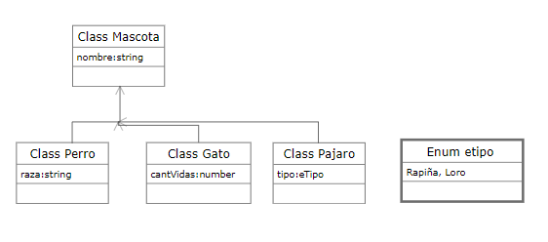

Genere 1 archivo ts por cada clase y un archivo ts extra para las funciones que va a utilizar dentro del html (o clase con funciones estáticas o funciones exportadas)

Permitir al usuario dar de alta una mascota (cualquiera), almacenarla en una lista de mascotas y mostrarla visualmente en una tabla.

Permitir al usuario realizar un filter sobre la lista de mascotas cuando cumpla la condición del nombre.

Utilizar el keypress de un input de type texte para ir realizando el filter.